**МИНИСТЕРСТВО ЦИФРОВОГО РАЗВИТИЯ СВЯЗИ И МАССОВЫХ КОММУНИКАЦИЙ**

**Ордена Трудового Красного Знамени**

**Федеральное государственное бюджетное образовательное учреждение высшего образования**

**«Московский технический университет связи и информатики»**

Кафедра «Математическая кибернетика и информационные технологии»

**Отчет по практической работе**

по дисциплине «Введение в информационные технологии» на тему:

*«Создание персонального сайта-визитки (портфолио) с использованием HTML и CSS»*

Выполнил: студент группы БПИ2403

Лучшев Вадим Алексеевич

Проверил:

Москва

2025

1. **Цель работы:**

Закрепление навыков работы с языком разметки HTML и каскадными таблицами стилей CSS путем создания персонального сайта-визитки (портфолио).

**2. Ход работы:**

**1) создание html-структуры**

создали html-структуру с использованием header, main, footer и div-ов в них:

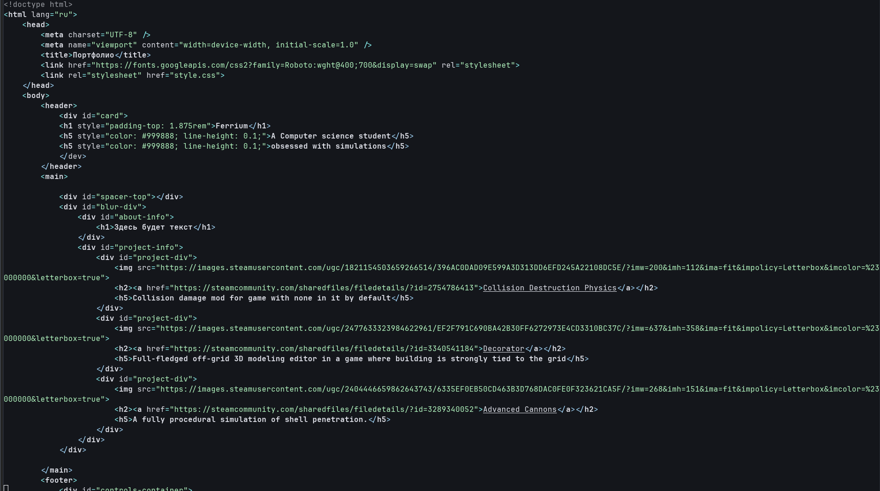

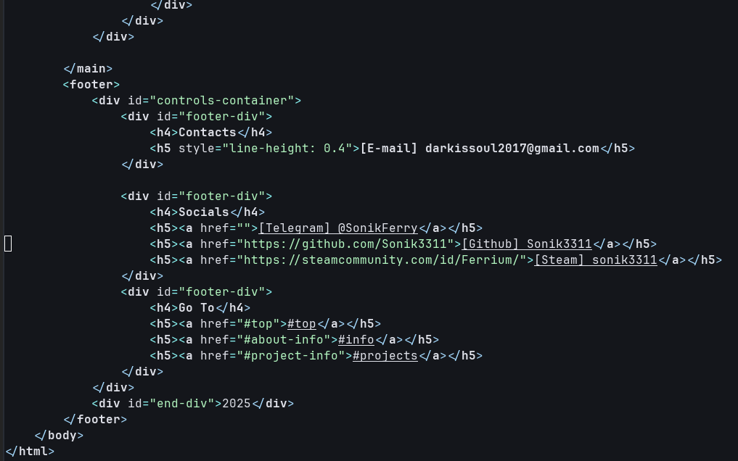

**2) Создание CSS-стилей**

В отдельной файле .css создали стиль для каждого элемента и задали им позиции и прочие параметры:

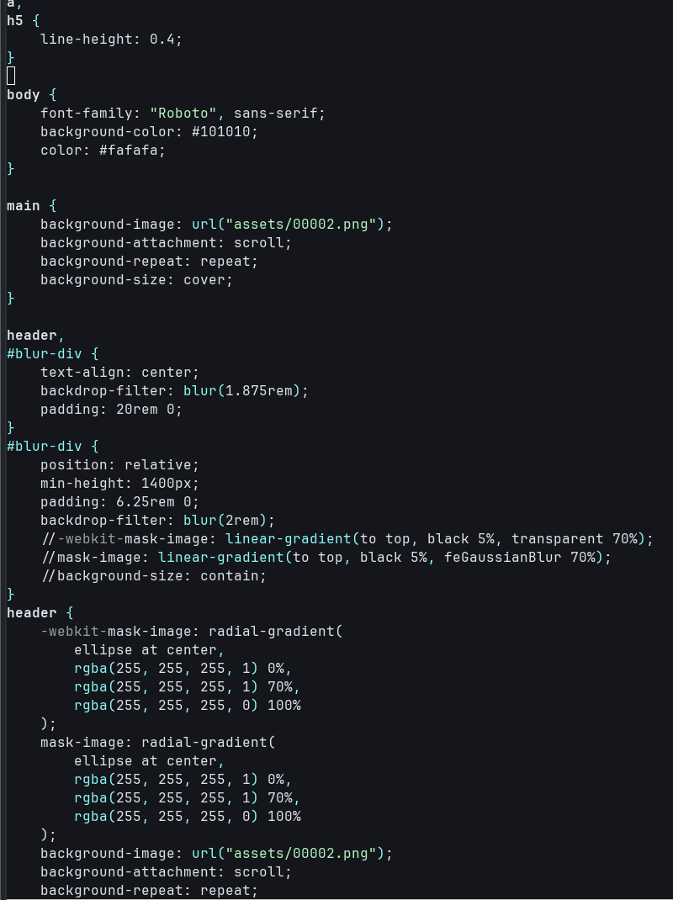

и получили сайт:

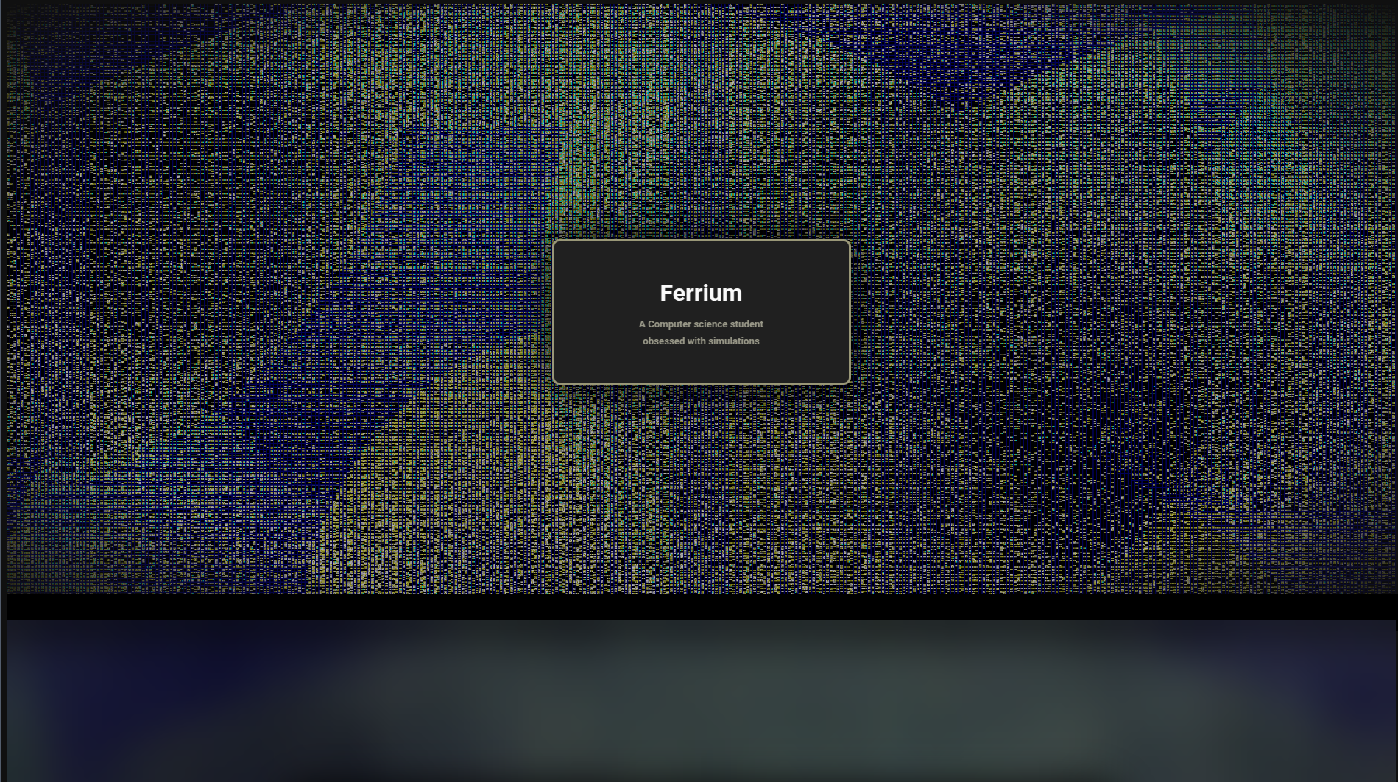

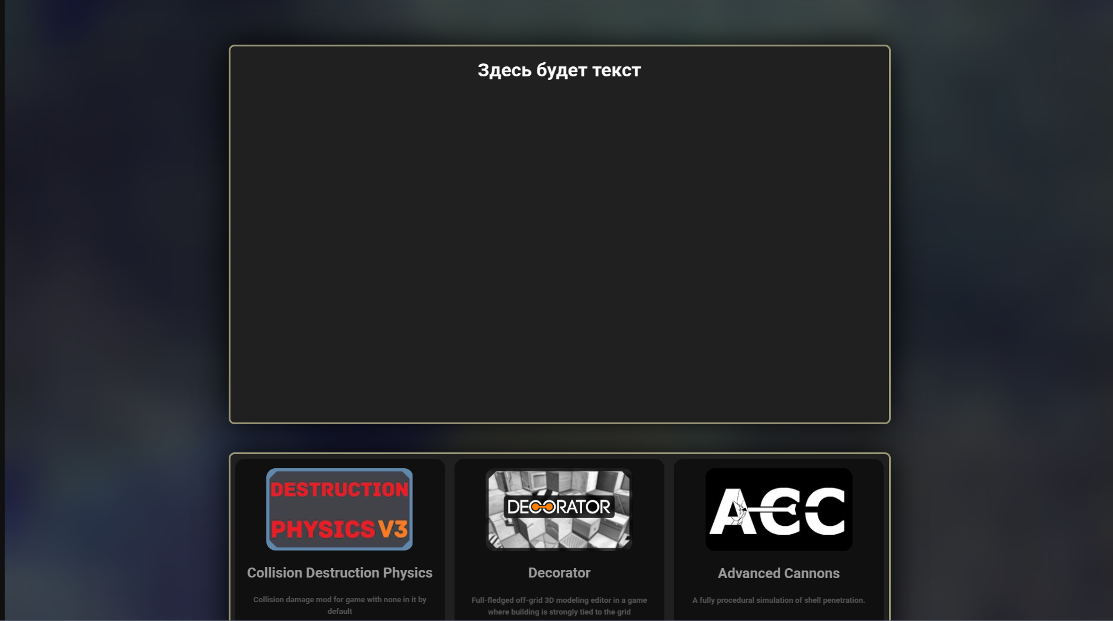

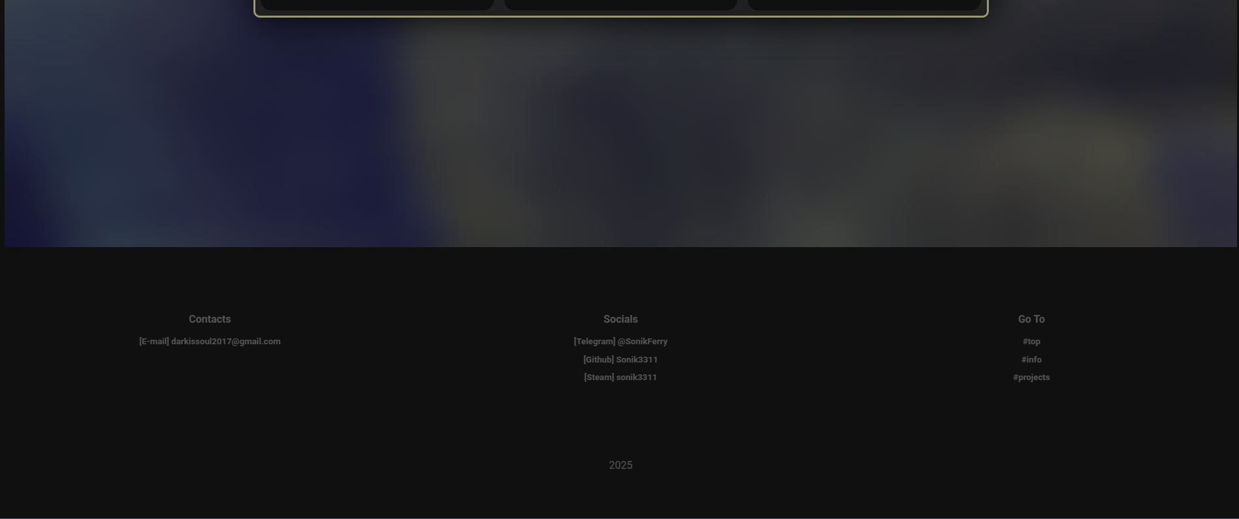

**3. Вывод:**

В ходе работы мы научились работе с HTML/CSS